【精品推荐】

一个人，也可以活成千军万马
（中药黄宝谊推荐，2017年11月12日）

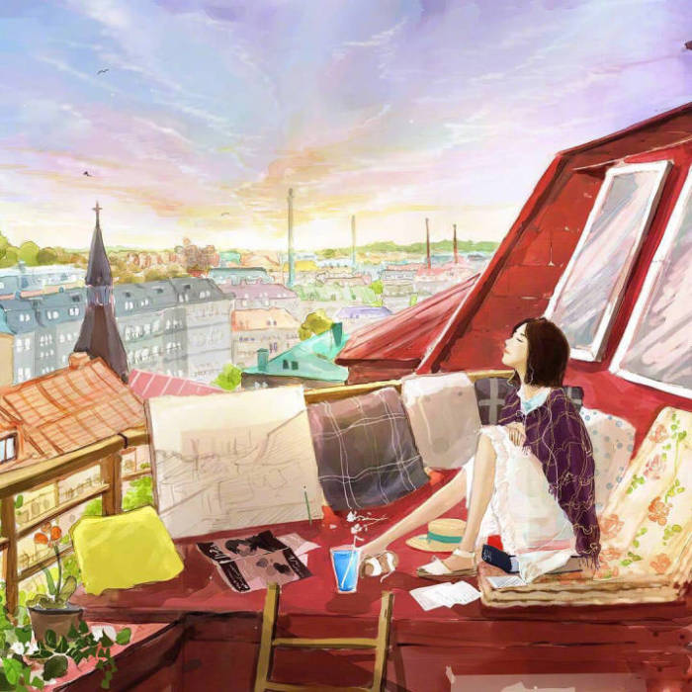
推荐理由：“生活就是时时刻刻，真正有价值的生活，不是一味地去追问意义，而是勇敢地扎进生活里，去寻找自己想要的。”在这个普遍缺乏安全感的社会中，我们常常会因为害怕一个人所以不敢说出自己与众不同的想法，害怕一个人所以将就着和不那么喜欢的人谈恋爱，这样的生活常常让我们疲惫、迷茫，不如勇敢一点，去试着一个人做些自己喜欢的事，成为自己真正想成为的人，把一个人的生活活成千军万马的样子。

真正有价值的生活，不是一味地去追问意义，而是勇敢地扎进生活里，去寻找自己想要的。

1
年轻的时候，觉得一个人是一件很苦的事情。过了几年后，发现有时候一个人也是一件很酷的事情。苦与酷的差别，其实在于——你有没有学会讨自己的欢心。
太多时候我们在学习讨这个世界的欢心，等男友的电话，等朋友的邀约，等他们闯入你的生活中，在你的世界里走来走去，然后再毫无踪迹地消失掉。
越长大越发现，等，是比一个人更孤独的事情。
我们终其一生，或许就是为了把安全感从别人的身上，落到自己的身上。
“究竟是经历了多少颠簸，才能够像你现在一样一个人过得自给自足？”有相识多年的朋友问我。
在20岁的时候，我与每一个20多岁的女孩子无异，经历过失望、失恋，有过无数个在夜晚失落和痛哭的瞬间。
想着这人生的艰险，该如何熬过去，变成强大而妥帖的另一个自己。

2
22岁大学毕业，和想着可以“跟他归家为他唱”的男友分手。很多感情不是不爱，只是生活中突然塞满了很多比爱情更重要也更复杂的事情。
23岁时，面对工作失误，哭过后决定不用辞职逃避而是勇敢面对并承认错误，告诉主管我要弥补这次的损失。
而24岁这一年，我经历过最大的事情，是自己去医院做了一个小手术。一个人挂了号，进了手术室，然后下楼拿药。面对这个刚走进来的时候充斥着恐惧和茫然的门诊大楼，我变得淡定，也懂得心安。
我突然意识到，曾经看起来大得不得了的事情，成为了生命中的可以承受之重。
我没有太多不安的情绪，相反，我感觉我拥有了更多自己应付自己，讨自己欢心的能力。
没有人是从一开始就知道如何面对自我，处理自我与世界的关系的。唯有从世界中剥离出来，时不时地看着自己，问自己怎么样最快乐，怎么样不怕黑，倾听心里那个微弱的声音轻轻说出自己的真心话。

3
一个人的生活究竟是一种什么感觉呢？
一个人，或许偶尔空旷，但并不寂寞。
上周我刚刚一个人去看了live演出，身边的人互不相识，却都因为拥有共鸣而点头微笑。上上周我独自去附近的大学上了自习，一个人走过操场的时候，心绪有一种被拉回17岁的错觉……
虽然看起来形单影只，却为每天的小目标而感觉充实和幸福。
一个人，也许习惯独处，但不代表无趣。
有趣，不仅仅意味着舌灿莲花，妙趣横生，在人群中发着光，我想它更加代表着一种积极的生活态度。比如一个人就能从厨房中得到乐趣和满足感，一个人独自去看电影还不亦乐乎。
看多了社交型人格，反而觉得能在独处时保持乐趣的人，才是真正的有趣。
一个人，也不代表不再需要爱情。
我单身，仅仅是意味着，我还没有遇到那个理想的他。
我依旧期待爱情光临，那种心噗噗跳，在看着聊天记录的某个瞬间不小心笑出声来的场景，走在超市里想着他最喜欢吃什么水果的时刻。
可是我知道，我只是想把选择权紧紧握在自己手里。
我不是为了逃避单身而去恋爱，不是为了甩掉大龄女青年的帽子而去爱你。
人应该活出某种力量感。你可以不认同我的理念，但你不得不承认，这样活，真的很酷。

4
在北京生活第三年的时候，我终于搬到了属于自己的房间里。
整理好屋子后，我在朋友圈发了这样一段话：“我想做一个像样的人，有一个像样的房间，度过一个像样的人生，想尽量锻炼自己的肌肤，成为一个能够经受任何磨难的人。”
我是这样想的，我也这样做到了。一个人，在这个大城市里，活得风生水起。
我回想起离今天最近的周末。早上起来洗好衣服，收拾好屋子，给自己做好早午饭，然后给猫加了猫粮和水，换了猫砂。抱着笔记本走到了对面的咖啡馆，在那里坐了一个下午，写了一篇稿子，看了1/3本书，同时做了笔记。晚上回到房间，换好衣服去健身房，跑步一个小时，同时听听歌，或者听一些英语听力。
生活就是时时刻刻，真正有价值的生活，不是一味地去追问意义，而是勇敢地扎进生活里，去寻找自己想要的。
一个人最大的好处，就是可以定制自己的生活。自律地学习也罢，任性地享受也好，你会逐渐找到自己的生活节奏，而不仅仅依附于别人对你的选择。
不是每个周末有朋友约才出去，而是自己决定每个周末要去什么地方，如果有同行的人，就可以一起，如果没有，我依然不会错过自己想去看的风景。
因为我知道——
如果你可以过好一个人的生活，那你一定可以过好这一生。
（推荐者注：本文来自央视网-CCTV-4中文国际频道-中国舆论场2017年11月12日，原注来源：人民日报）
（注：学校关工网站刊发时间：2017年11月15日）

